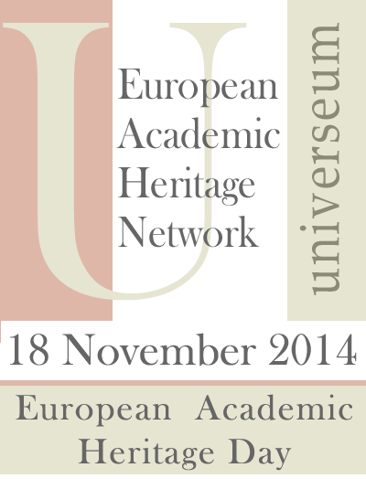

Δελτίο Τύπου
Επιστημονική παράσταση αφήγησης για ενήλικες και εφήβους
«To Μυστικό της Ζωής»
Κυριακή 30 Nοεμβρίου & ώρα: 12.30

Είσοδος ελεύθερη

Με αφορμή τον εορτασμό της Ευρωπαϊκής Ημέρας Ακαδημαϊκής Κληρονομιάς 2014 με θέμα «Patterns of Arts and Science» που διοργανώνει το Ευρωπαϊκό Δίκτυο Ακαδημαϊκής Κληρονομιάς UNIVERSEUM, το Μουσείο Ιστορίας Πανεπιστημίου Αθηνών παρουσιάζει την επιστημονική παράσταση αφήγησης «To Μυστικό της Ζωής» από τη Ναυσικά Καψαλά, βιολόγο, αφηγήτρια και υποψήφια διδάκτορα του Πανεπιστημίου Αθηνών. Με αφετηρία αντικείμενα των συλλογών του Μουσείου, η παράσταση αφηγείται την ιστορία της ανακάλυψης της δομής της διπλής έλικας του DNA και απευθύνεται σε ενήλικες και εφήβους. Πριν την παράσταση θα πραγματοποιηθεί σύντομη ξενάγηση στη μόνιμη έκθεση του Μουσείου.
Διάρκεια παράστασης: 45 λεπτά
Για περισσότερες πληροφορίες: 210 368 9502 – 06

